GE FlowFit Bogen 90Gr, PPSU, d25

Geberit

Eigenschaften

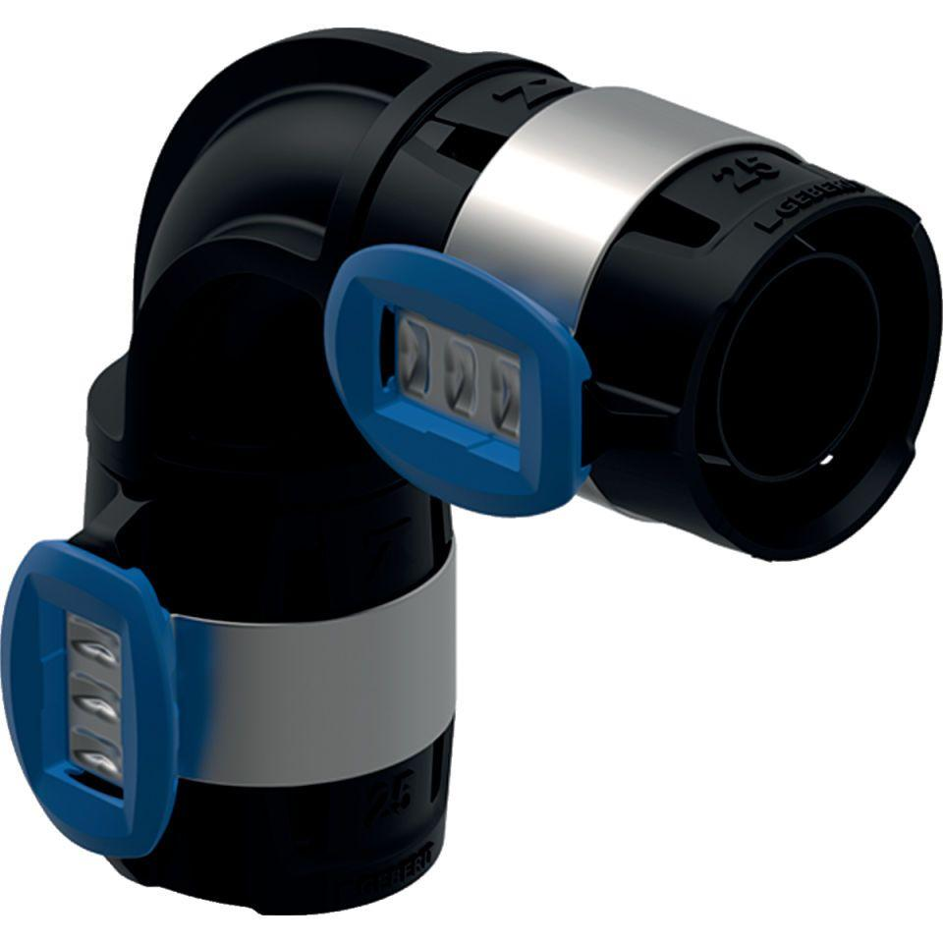

GTIN:

4025416609308

HAN:

620072001

Werkstoff

Kunststoff